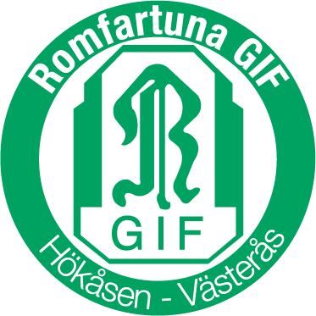
Välkomna till Romfartuna GIF P11/12 poolspel
Tid: Lördag den 1 februari 09:15– 14:00
Plats: Kristiansborgshallen, Sångargatan 1, Västerås

Spelschema
 | Plan 1 |  |  |  |  |  | Plan 2
Nivå | Tid | Hemmalag |  | Bortalag |  |  | Tid | Hemmalag |  | Bortalag
P11 | 09:15 | Romfartuna P11 |  | Rönnby IBK 1 |  |  | 09:15 | Rönnby IBK 2 |  | Rönnby SK
P12 | 10:00 | Arboga 1 |  | Skiljebo |  |  | 10:00 | Arboga 2 |  | Romfartuna P12
P11 | 10:45 | Rönnby IBK 2 |  | Rönnby IBK 1 |  |  | 10:45 | Rönnby SK |  | Romfartuna P11
 | 11:30 | Paus 15 min |  |  |  |  | 11:30 | Paus 15 min
P12 | 11:45 | Skiljebo |  | Romfartuna P12 |  |  | 11:45 | Arboga 2 |  | Arboga 1
P11 | 12:30 | Rönnby IBK 1 |  | Rönnby SK |  |  | 12:30 | Rönnby IBK 2 |  | Romfartuna P11
P12 | 13:15 | Arboga 2 |  | Skiljebo |  |  | 13:15 | Romfartuna P12 |  | Arboga 1

Information
Omklädningsrum och dusch finns. Matcherna spelas 2 x 14 minuter. Då det endast är 45 minuter mellan matcherna så blir det ca 5 minuters uppvärmning på planen. Bra om uppvärmning sker vid sidan om.
Vi kommer att ha kiosk öppen med försäljning av korv med bröd, toast, dryck, mm.

Kontaktuppgifter:
David Albertsson
david.m.albertsson@gmail.com
070– 44 00 567

Vägbeskrivning
Kommer ni E18 från Oslo så tar ni avfart 132.
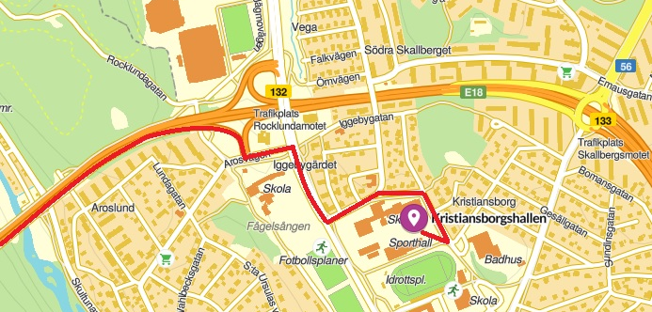

Välkomna lördag 1 februari önskar Romfartuna GIF P11/12!

